Консультация для родителей

Народная культура – одно из средств нравственного, познавательного и эстетического развития детей. Современный дошкольник живёт во время, когда русская культура, родной язык испытывают влияние иноязычных культур. На экранах телевизора ребёнок видит диснеевские мультфильмы, героями современных детей становятся персонажи иностранных фильмов, по радио звучат мотивы, отличающиеся от традиционной русской музыки, на Новогодние маскарады приходят люди-пауки и бэтмены, иностранец Санта-Клаус.
А как же наши сказочные герои, чудесные мультфильмы советского периода, изумительные фильмы-сказки, где добро всегда побеждает зло?
Вспомним слова академика Д.С.Лихачёва: «Русский народ не должен терять своего нравственного авторитета среди других народов – авторитета, достойно завоеванного русским искусством, литературой. Мы не должны забывать о своем культурном прошлом, о наших памятниках, литературе, языке, живописи... Национальные отличия сохранятся и в 21 веке, если мы будем озабочены воспитанием душ, а не только передачей знаний». Именно родная культура должна найти дорогу к сердцу, душе ребёнка и лежать в основе его личности. Удивительное и загадочное явление народной культуры – праздники и обряды. Их содержание – это жизнь народа, человеческий опыт, просеянный через сито веков, духовный мир русского человека, его мысли, чувства, переживания. Что заботило, радовало и тревожило русских людей, чем они занимались, как трудились, о чем мечтали, рассказывали и пели, что передавали своим детям и внукам? Ответить на эти вопросы сегодня - значит восстановить связь времен, вернуть утерянные ценности. В народе говорится: «Нет дерева без корней, дома – без фундамента». Трудно построить будущее без знания исторических корней и опоры на опыт предшествующих поколений. Нельзя прерывать связь времён и поколений. Чтобы не исчезла, не растворилась в необозримой Вселенной душа русского народа, так же как встарь, наши дети должны быть участниками традиционных на Руси праздников. Профессор И.М.Снегирёв писал, что народные праздники со всеми относящимися к ним обрядами, песнями и играми – это сильнейший и обильнейший источник познания народной жизни. Свойство народных праздников радостно преображать всё вокруг и глубже осмысливать события из жизни народа, природы и духовной истории; делает их незаменимым подспорьем в воспитательной работе с детьми. Дети прекрасно чувствуют смысловую глубину праздничных образов. Как это ни удивительно, дети, соприкоснувшиеся с народными праздниками в детском саду, нередко могут помочь своим «суперсовременным» родителям открыть для себя новый мир, полный гармонии и ликования. Приобщение детей к народным традициям поможет педагогам воспитать здоровую личность, способную преодолеть жизненные препятствия и сохранить бодрым тело и дух.
Оптимальным для духовно-нравственного воспитания в детском саду является проведение календарных праздников: осенью - «Осенины», «Ярмарка», «Посиделки»; зимой - «Рождество», «Святки», «Масленица»; весной - «Встреча весны» («Жаворонки»), «Пасха»; летом - «Праздник русской березки» (Семик - Троица).
Праздники не просто вносят радость в жизнь детей. Они задают особый ритм духовной жизни человека, обращая его к духовной и культурно-исторической традиции нашего народа. Детскому восприятию праздника присуща удивительная особенность.У каждого праздника есть свой цвет, свой запах, своё звучание, своя музыка... Тут и волнение ожидания, трепетное предвосхищение чуда и само изменение будничного строя жизни. Хочется рассказать о некоторых народных праздниках, которые можно провести в детском саду.

«Осенины»

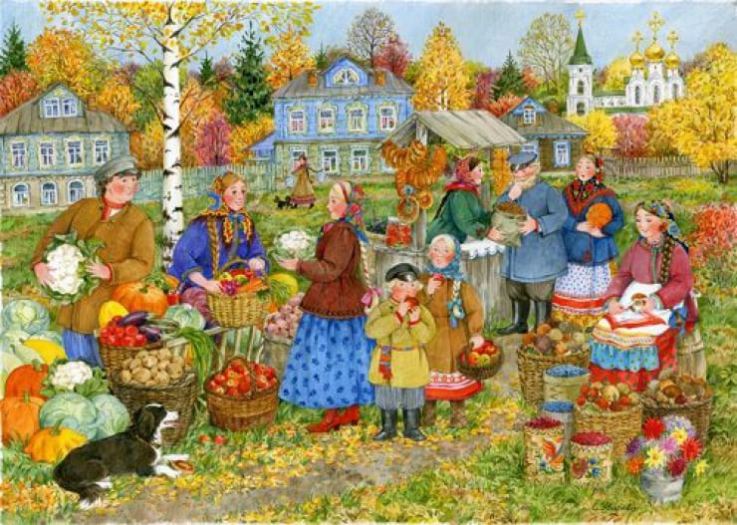
Осенины – это удивительная пора. По народному поверью осень начинается с бабьего лета (с 14 по 27 сентября). В древности после окончания полевых работ приходило время встречать осень праздником урожая. С первого дня Бабьего лета начинались осенние хороводы и игры. 14 сентября по церковному календарю значится как Семин день (первые осенины. Этот день отмечался праздником урожая, играми и песнями. С Покрова Пресвятой Богородицы (14 октября) заканчивались осенние хороводы, начинались посиделки. «Посиделками» называли сбор парней и девушек в закрытом помещении в осенне-зимний период, которые начинались после уборки урожая, проводились по вечерам в будни и в воскресные дни по очереди в домах девушек и заканчивались к Рождеству Христову.

«Пришли Святки - запевай Колядки!»

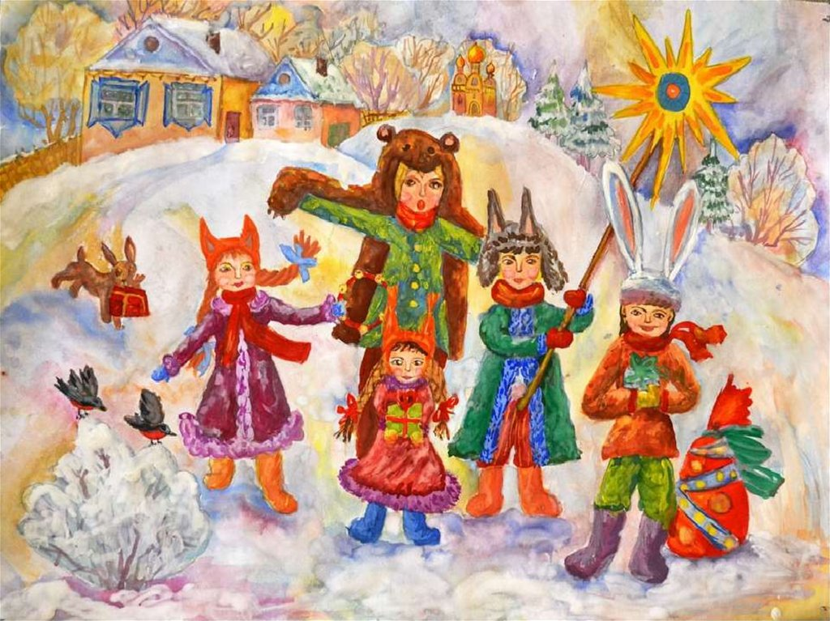
При проведении праздника «Пришли Святки - запевай Колядки!» дети не только вволю повеселятся, но и познакомятся с древним обрядом колядования. Время от Рождества Христова до Крещения, называется Святками. В старину по вечерам дети ходили по домам и пели особые песни-колядки. Ходили группами, наизнанку надевая зимнюю одежду, разукрашивая лицо, изменяя при пении и обрашении к хозяевам голоса – чтобы не узнали. Заходили в дом только к знакомым, выпрашивая угощение: Пришла Коляда накануне Рождества, С пышками, лепешками, со свиными ножками! Коляд-коляд-коляда! Ты подай нам пирога! Подавай да не ломай, а по целому давай: С луком, с перцем, с комариным сердцем!» Хозяева никогда не выгоняли детей и угощали всех, кто приходил – пирогами, булками, конфетами, мелкими монетами, «козульками». Рассуждали так: «Я твоему дам, а ты моему. Вот и поквитаемся». Такое весёлое передвижение детворы от дома к дому, с пением и просьбами об угощении называют обрядом колядования. В старину он был самым любимым развлечением детворы среди других зимних забав. Проводя предварительную работу, разучивают святочные песни, колядки, частушки, игры и хороводы. Объясняют значение слов коляда (от лат. «выкликать»), колядка (короткая песня величально- поздравительного характера), колядовщики (исполнители колядок), авсень (от слова овес, сеять; песня с пожеланиями добра и изобилия дому, семье). Дети совместно с воспитателем могут изготовить рождественский подарок для гостей – коляду.

«Как на масляной неделе в потолок блины летели!».

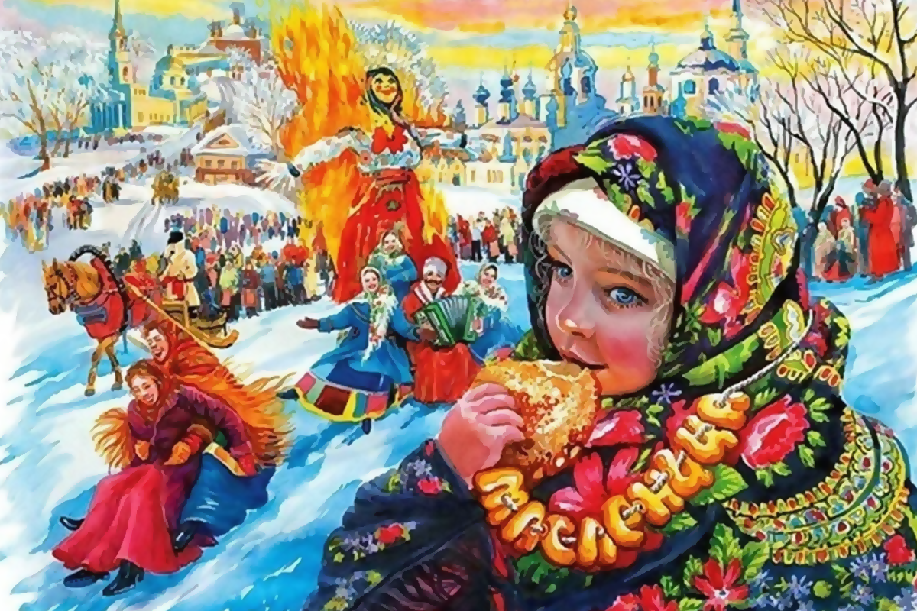
Масленица – наиболее любимый праздник детворы: шумный, весёлый, с блинами, катанием на лошади. Известно, что Масленица гуляется в конце февраля – начале марта, т.е. в короткий период между Новым годом и праздником 8 Марта. Масленица – это широкий, разгульный праздник. Отмечают Масленицу целую неделю. Главный атрибут этого праздника – блин. Но все ли знают, почему именно блин? По древнему календарю Масленица – рубеж старого и нового года, начало весны. Блин – это знак солнца, символ богатства. До сих пор существует поверье, что чем больше блинов съедено на масленичной неделе, тем щедрее и богаче будет наступивший год. Отсюда и вывод – блины должны быть обязательно, и чем больше, тем лучше. При подготовке к празднику педагоги знакомят детей с лучшими образцами фольклора: приметами, поговорками, закличками, загадками, песнями. «Встреча весны» На празднике «Встреча весны» водят хороводы и поют песни о весне, повторяют заклички, прибаутки: «Зима на исходе, весна на пороге». Детям рассказывают, что 13 марта день Василия – капельника, так как уже со всех крыш сосульки плачут; а 22 марта – главный день встречи весны, день весеннегосолнцестояния, день равен ночи. (12 часов день, 12 часов ночь). Дети обращались к солнышку: «Гори, солнце ярче. Лето будет жарче. А зима теплее. А весна милее.

«Семик»
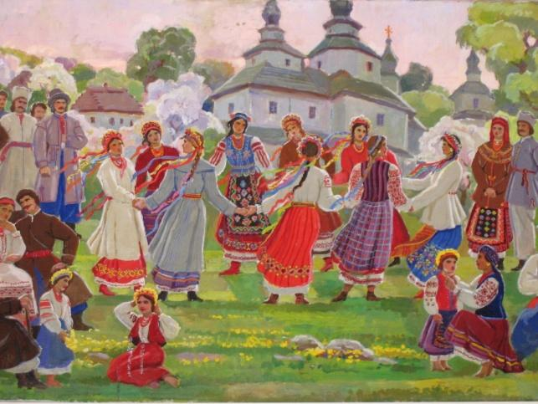
Семик – один из самых главных праздников земледельческого календаря. Его ещё называют Праздник русской берёзки Он приходится на седьмой четверг после Пасхи. Семик открывал сложный комплекс обрядов, знаменующих прощание с весной и встречу лета, праздник прославляющий красоту зеленеющей природы. Неделя перед днем святой Троицы называется троицко-семицкой – от слова Семик. Ещё её называют зелёными святками или русальной. Так её называли потому, что в народе считалось, что в это время из воды выходят русалки и бродят по берегам рек и озер, заманивая в воду людей, а водяной мутит воду, поднимает её. Для усмирения этой нечистой силы по берегам жглись костры, молодежь пела песни и всячески старалась прогнать русалок. К утру полагали, что нечистая сила ушла, и тогда все начинали купаться, чего нельзя было делать всю русалочную неделю. На Руси этот праздник отмечали весело. Главный атрибут этого праздника – берёза. На Семик украшают березу, завивают из веток венок, вешают ленты и приговаривают: «Вьют венки на все праздники на духовные, на венковые!» Поют песни о берёзке, водят хороводы, играют в народные игры. А в Троицин день девушки шли развивать березу, целовались сквозь веночки, гляделись в них, обменивались платочками, колечками, то есть - кумились (становились кумушками). При организации праздников необходимо соблюдать следующие принципы, которые характерны для русского досуга: это душевное возвышение и просветление, единение людей, раскрытие творческих сил, выражение коллективного строя жизни, состояние всеобщей гармонии.
Народные праздники, обряды и обрядовая поэзия, это одно из самых ярких явлений в духовной культуре русского народа. Поэтому подготовка к празднику имеет огромное значение для формирования общей культуры ребёнка: он получает знания; знакомится с традициями, учится сохранять их; постепенно приобретает навыки и умения в организации праздничного веселья. Радостная атмосфера детских праздников создаёт благоприятный климат в детском коллективе. Способствует развитию эмоциональной сферы, вызывает удовольствия и побуждает детей к общению с «прекрасным», формируя культурные интересы и потребности.
Необходимость приобщения молодого поколения к национальной культуре трактуется народной мудростью: наше сегодня, как никогда наше прошлое, также творит традиции будущего. Что скажут о нас наши потомки?
Маленький ребенок хочет, когда вырастет, жить хорошо, но что это значит в современном мире. Дети говорят, что став взрослыми они хотят быть президентом, директором Банка, Звездой. На вопрос, что они будут делать, отвечают: ездить на большой красивой машине, жить в большом красивом доме, носить красивые платья…
15- 20 лет назад, на вопрос, кем они хотят быть когда вырастут, дети отвечали перечислением различных профессий: парикмахером, космонавтом, врачом, пожарником и понимали, что они будут соответственно делать людям: красивые прически, полетят в космос, будут лечить людей и героически тушить пожары.
Образ взрослого у современного ребенка, это образ сферы его потребления, а не сферы его деятельности. Это проблема. Задача педагога – содействовать в этой ситуации тому, чтобы ребенок снова и снова задумывался о том, что хочет делать и как он будет самореализовываться.
« Гни дерево, пока гнется, учи дитя, пока слушается».
В системе музыкального дошкольного воспитания русская традиционная культура представлена песнями, попевками, играми, хороводами. Через синтез игры, песни и танца ребенок знакомится с традициями, обычаями, духовной жизнью своего народа, что создает основы его национальной культуры.
Если в образовании ребенка образовательная организация играет важную роль, то в воспитании определяющей силой является семья.
Особое внимание уделяется укреплению связей с родителями. Совместное участие в творческих мероприятиях помогает объединить семью и наполнить ее досуг новым содержанием, формирует положительное отношение друг к другу. Родители становятся активными участниками педагогического процесса: они могут принимать участие в организации и проведении наших праздников: в изготовлении атрибутов «Русской избы», «народной куклы», участвовать в играх, творческих мастерских, мастер – классах. Участие детей и родителей в совместных мероприятиях приводит к большему взаимопониманию и общению в семье. Красочные народные костюмы, легкий самобытный юмор, поучительные примеры создают атмосферу уюта и объединяют участвующих в празднике.
«Всякая душа празднику рада»
Ценность фольклорного или народного праздника заключается главным образом в коллективно-творческой деятельности, в которой могут объединяться действия людей нескольких поколений. Такое взаимодействие содействует успешному развитию ребёнка, делает процесс познания увлекательным и доступным, а общение дошкольника с окружающими более интересным и содержательным. Немаловажным является и то, что фольклорный праздник заканчивается ярким, красочным, эмоционально-насыщенным общением детей и взрослых, проходящим в непринуждённой и весёлой форме.

Эмоциональная и духовно-нравственная атмосфера праздника создаётся общим настроением и активностью всех участников. Это атмосфера общности, духовного единения и хлебосольства. Родители вовлекаются во все дела и игры, а не являются гостями на чужом пиру, скромно сидящими в стороне. Приобретая опыт и совместные переживания детей и взрослых, становятся базой для поддерживания народных традиций в семье и детском саду.
Для проведения народного праздника составляется сценарный план работы. Желательно использовать местные музыкальные традиции, обычаи, игры. Обязательно учитывается уже имеющийся у детей репертуар, уровень развития их вокальных данных, двигательных навыков. В программе праздника рекомендуется сочетание разных видов искусств, коллективное и индивидуальное исполнение.
Можно выделить четыре этапа в проведении праздника, которые имеют духовную и эмоциональную окраску.
1. Создание атмосферы праздника на основе совместной деятельности детей и взрослых. Виды деятельности: украшение зала, подготовка праздничного стола, выступление в спектакле или небольшой роли на празднике, изготовление подарков, поделок, сюрпризов.
2. Совместные игры. Они могут проводиться как в зале, так и на улице, в зависимости от праздника. Игры могут быть в общем кругу при роле педагога, так и небольшие аттракционы, за каждый из которых отвечает взрослый.
3. Праздничная трапеза. Трапеза – праздник внутри праздника, который сопровождается хоровым пением, шутками, загадками. Важно обратить внимание на то, как оформлен стол. Использовать угощение в соответствии с данным временем года и характером праздника.
4. Спектакль-сказка или утренник по специально подготовленному сценарию. Показать родителям исполнительские возможности детей, закрепить с детьми народные игры, выразительное исполнение своих ролей.
Основным принципом воспитания на Руси являлось посильное включение ребёнка во все виды деятельности семьи: через общение, через труд, через празднично-игровые ситуации. Но большинству семей в налаживании подобных отношений необходима помощь. Как её можно оказать? Современное дошкольное воспитание может ненавязчиво вступить в сотрудничестве с родителями через возрождение семейного празднования народных праздников.
Только возвращение к русскому фольклору, к его истокам, народным традициям и православным праздникам поможет нам противостоять бездуховности современного мира.
Итогом эффективной работы педагога всегда является улыбка на лицах детей, их веселый задор и смех на праздниках.

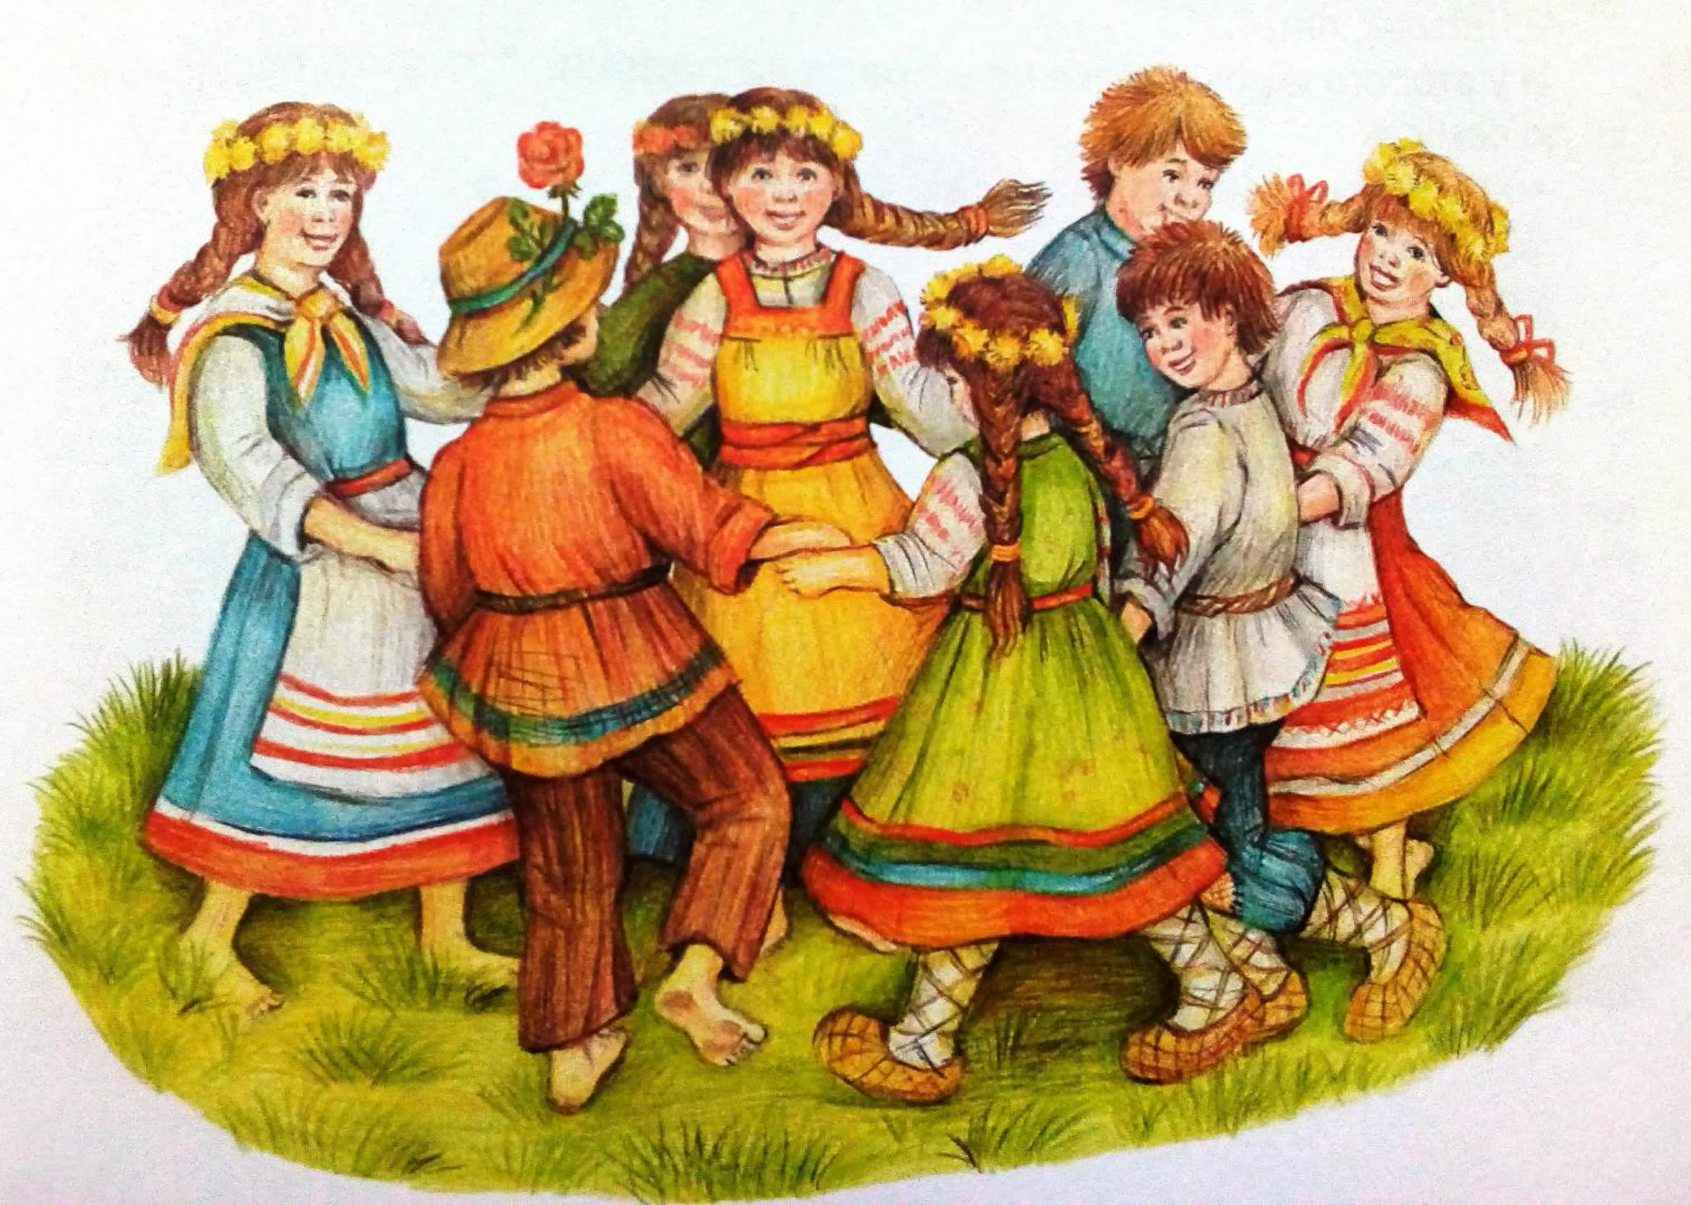

Подготовила воспитатель Спиридонова Наталья Николаевна

